**小学数学二年级上第二单元专项测试-苏教版**



姓名：__________ 班级：__________考号：__________

|  |  |  |  |  |  |  |  |
| --- | --- | --- | --- | --- | --- | --- | --- |
| **题号** | 一 | 二 | 三 | 四 | 五 | 六 | 总分 |
| **评分** |  |  |  |  |  |  |  |

**一、选一选（共10题；共20分）**

1. ( 2分 ) 把一个平行四边形框架拉成一个长方形，长方形和平行四边形相比（     ）。

A. 周长不变、面积变大                  B. 周长不变、面积变小                  C. 周长和面积都变大



2. ( 2分 ) 下图中是平行四边形的是（   ）。

A.                                B.                                C.



3. ( 2分 ) 下面的图形剪一刀，可以得到两个钝角三角形的是（     ）。

A.                 B.                 C.                 D.

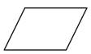

4. ( 2分 ) 下列说法错误的是（   ）

A. 平行四边形两组对边分别平行                           B. 线段有2个端点



5. ( 2分 ) 图 中平行四边形有几个？（     ）



A. 1个                                           B. 2个                                           C. 3个

6. ( 2分 ) 2个同样的正方形可以拼成一个（   ）。



A. 正方形                                      B. 长方形                                      C. 三角形

7. ( 2分 ) 下图中都是4个相同的小正方形拼成的，下列描述正确的是（    ）。



A. 面积相同，周长不同。           B. 面积不同，周长也不同。           C. 面积相同，周长也相同。



8. ( 2分 ) 用七巧板中的（    ）两个图形可以拼成一个正方形。

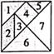

A. 1和2                                         B. 6和7                                         C. 5和6

9. ( 2分 ) 用 和 不能拼成的图形是（   ）。



A. 长方形                                      B. 圆                                      C. 平行四边形

10. ( 2分 ) 我国的国旗形状是（     ）。

A. 长方形                                      B. 正方形                                      C. 三角形

**二、判断对错（共10题；共20分）**

11. ( 2分 ) 面积相等的两个梯形，一定可以拼成一个平行四边形。（     ）

12. ( 2分 ) 一个正方形，剪去一个角后只剩下三个角。（     ）

13. ( 2分 ) 因为梯形有一组对边平行，所以梯形是特殊的平行四边形。（   ）

14. ( 2分 ) 两个一样的三角形可以拼成一个长方形。（   ）

15. ( 2分 ) 用两个三角形一定能拼成一个平行四边形。（   ）

16. ( 2分 ) “七巧板”是由7块板组成的。（   ）

17. ( 2分 ) 两组对边分别平行的四边形是平行四边形。（   ）



18. ( 2分 ) 平行四边形具有稳定性。（     ）

19. ( 2分 ) 数学书的封面是正方形。（     ）

20. ( 2分 ) 两个直角梯形可以拼成一个平行四边形，也可以拼成一个长方形。（   ）

**三、填一填（共7题；共28分）**

21. ( 2分 ) 拼一个六边形至少需要       根小棒。

22. ( 10分 )

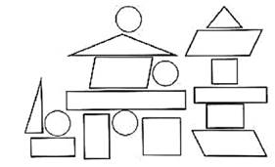

       个，        个，        个，        个，        个。



23. ( 4分 ) 把一张正方形纸对折后剪开，能剪成两个相同的       形或       形。

24. ( 2分 )左图中有       个三角形。



25. ( 2分 )左图空白处缺了       个 。

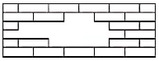

26. ( 4分 ) 如图是一个七巧板，它由       种图形组成，其中平行四边形有       个。

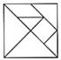

27. ( 4分 ) 黑板的表面是一个长方形，它的对边        ， 四个角都是       角。

**四、连一连（共2题；共10分）**

28. ( 5分 )

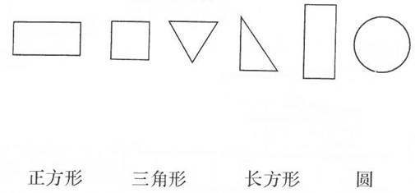

29. ( 5分 ) 看一看，连一连。（下面的图分别是从哪张纸上剪下来的）

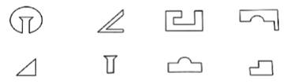

**五、画一画（共1题；共9分）**

30. ( 9分 ) 按要求画一画。



（1）接着画出一个锐角。

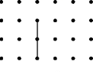

（2）接着画出一个平行四边形。

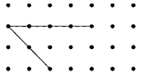

（3）接着画出一个长方形。

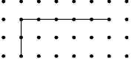

**六、做一做（共2题；共13分）**

31. ( 8分 ) 分类整理下面的图形，并填一填。

[来源:学科网]

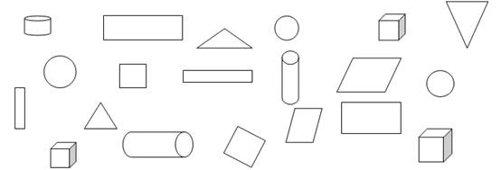

（1）长方形有______个，正方形有______个，三角形有______个，圆有______个，平行四边形______个

（2）三角形和平行四边形一共有________个。

（3）如果把这些图形分成两组，可以怎样分？把分组的结果表示出来。

|  |  |  |
| --- | --- | --- |
|  |  |  |
| 个数 |  |  |

32. ( 5分 ) 在下面的图中表示出所给图形之间的关系。（把正确的序号填在括号里）

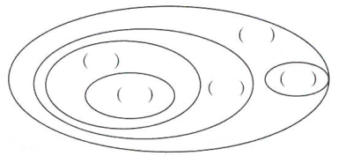

A.四边形   B.正方形   C.长方形   D.平行四边形   E.梯形

**答案解析部分**

一、单选题

1.【答案】 C

【解析】【解答】解：把一个平行四边形框架拉成一个长方形，长方形和平行四边形相比周长不变、面积变小。  
 故答案为：C。  
 【分析】把一个平行四边形框架拉成一个长方形，因为框架不变，所以周长不变，原来长方形的宽变成了平行四边形的腰，而腰>高，所以面积变小。

2.【答案】 B

【解析】【解答】解：A项：是圆形；  
 B项：是平行四边形；  
 C项：是三角形。  
 故答案为：B。

【分析】两组对边分别平行且相等的四边形是平行四边形。

3.【答案】 C

【解析】【解答】解：C项中的图形是钝角三角形。  
 故答案为：C。

【分析】观察这些图形，剪一刀后，长方形和正方形只能能分成两个直角三角形；平行四边形既能分成两个锐角三角形，也能分成两个钝角三角形；直角梯形既能分成一个直角三角形和一个锐角三角形，也能分成一个钝角三角形和一个直角三角形。

4.【答案】 A

【解析】【解答】解：A项：平行四边形两组对边平行且相等，原题干说法错误；  
 B项：线段有2个端点，原题干说法正确。  
 故答案为：A。

【分析】平行四边形两组对边平行且相等；线段有2个端点，不能向两端无限延伸，能测量长度。

5.【答案】 B

【解析】【解答】图  中平行四边形有2个。  
 故答案为：B。



【分析】根据平行四边形的特征可知，左边两个三角形可以组成一个平行四边形，右边两个三角形也可以组成一个平行四边形。

6.【答案】 B

【解析】【解答】 2个同样的正方形可以拼成一个长方形。  
 故答案为：B。

【分析】此题主要考查了图形的拼组，2个同样的正方形可以拼成一个长方形。

7.【答案】 A

【解析】【解答】



正方形的周长：2×4=8；  
 长方形的周长：（4+1）×2  
 =5×2  
 =10；  
 正方形的面积：2×2=4；  
 长方形的面积：4×1=4；  
 两个图形的面积相同，周长不同。  
 故答案为：A。  
 【分析】正方形的周长=边长×4，长方形的周长=（长+宽）×2，正方形的面积=边长×边长，长方形的面积=长×宽，分别计算出图形的周长和面积，再比较大小。



8.【答案】 B

【解析】【解答】解：用七巧板中的6和7两个图形可以拼成一个正方形。  
 故答案为：B。

【分析】七巧板中的6和7是完全一样的等腰直角三角形，可以拼成一个正方形。

9.【答案】 B

【解析】【解答】 用 和 不能拼成的图形是圆。  
 故答案为：B。  
 【分析】观察图可知，这两个完全相等的直角三角形可以拼成一个长方形、平行四边形或三角形，据此解答。



10.【答案】 A

【解析】【解答】 我国的国旗形状是长方形。  
 故答案为：A。

【分析】此题主要考查了平面图形的识别，根据图形的特征判断：  
 平行四边形的特征是两组对边互相平行且相等；  
 正方形的特征是对边平行，四边相等，四个角都是直角；  
 三角形是由三条线段围成的封闭图形；  
 圆是由曲线围成的封闭图形；  
 长方形的特征是对边平行，对边相等，四个角都是直角。

二、判断题

11.【答案】 错误

【解析】【解答】解：面积相等的两个梯形，不一定可以拼成一个平行四边形。  
 故答案为：错误。  
 【分析】完全相同的两个梯形可以拼成一个平行四边形。



12.【答案】 错误

【解析】【解答】解：一个正方形，剪去一个角后不一定剩下三个角。  
 故答案为：错误。

【分析】如图所示：  
   
 一个正方形，剪去一个角后，可能剩下3个角，也可能剩下4个角，还可能剩下5个角。

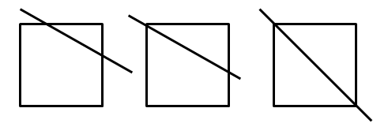

13.【答案】 错误

【解析】【解答】梯形只有一组对边平行，平行四边形的两组对边互相平行，梯形不是平行四边形，原题说法错误。  
 故答案为：错误。  
 【分析】此题主要考查了梯形和平行四边形的认识，梯形只有一组对边平行，平行四边形的两组对边互相平行，二者不同，据此判断。

14.【答案】 错误

【解析】【解答】解：两个完全一样的直角三角形可以拼成一个长方形。  
 故答案为：错误。

【分析】长方形四个角都是直角，所以必须是两个完全一样的直角三角形可以拼成一个长方形。



15.【答案】 错误

【解析】【解答】解：用两个完全一样的三角形一定能拼成一个平行四边形。  
 故答案为：错误。

【分析】用两个完全一样的三角形一定能拼成一个平行四边形；否则不能拼成一个平行四边形。

16.【答案】 正确

【解析】【解答】“七巧板”是由7块板组成的。原题说法正确。  
 故答案为：正确。

【分析】“七巧板”就是用7块形状不同的板组成的，组成七巧板的有三角形、正方形和平行四边形。

17.【答案】 正确

【解析】【解答】解：两组对边分别平行的四边形是平行四边形。说法正确。  
 故答案为：正确。

【分析】一组对边平行不相等，另一组对边不平行但相等的四边形叫做等腰梯形；  
 两组对边分别平行，且有一个角是直角的四边形是长方形；  
 四条边相等，且有一个角是直角的四边形是正方形。

18.【答案】 错误

【解析】【解答】解：平行四边形容易变形，不具有稳定性。  
 故答案为：错误。

【分析】平行四边形容易变形，不具有稳定性，三角形具有稳定性。

19.【答案】 错误

【解析】【解答】 数学书的封面是长方形，原题说法错误。  
 故答案为：错误。  
 【分析】此题主要考查了平面图形的识别，根据图形的特征判断；  
 正方形的特征是对边平行，四边相等，四个角都是直角；  
 三角形是由三条线段围成的封闭图形；  
 长方形的特征是对边平行，对边相等，四个角都是直角。

20.【答案】 正确



【解析】【解答】解：两个直角梯形可以拼成一个平行四边形，也可以拼成一个长方形，说法正确。  
 故答案为：正确。  
 【分析】当两个直角梯形的高（垂直于底边的腰）重合时，可以拼成一个平行四边形；当直角梯形的与底边不垂直的腰重合时，可以拼成一个长方形，本题据此进行解答。

三、填空题

21.【答案】 6

【解析】【解答】拼一个六边形至少需要6根小棒。  
 故答案为：6。

【分析】六边形有6条边，所以至少需要6根小棒拼一个六边形。

22.【答案】 4；3；5；3；2

【解析】【解答】4个，3个，5个，3个，2个。



故答案为：4；3；5；3；2。

【分析】此题主要考查了平面图形的识别，根据图形的特征，按顺序数出每种图形的个数；  
 平行四边形的特征是两组对边互相平行且相等；  
 正方形的特征是对边平行，四边相等，四个角都是直角；  
 三角形是由三条线段围成的封闭图形；  
 圆是由曲线围成的封闭图形；  
 长方形的特征是对边平行，对边相等，四个角都是直角。

23.【答案】 长方；正方

【解析】【解答】把一张正方形纸对折后剪开，能剪成两个相同的长方形或三角形。  
 故答案为：长方；正方。



【分析】剪的方法如图：  
 [来源:学.科.网]

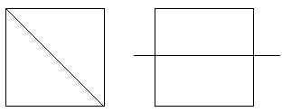

24.【答案】 5

【解析】【解答】解：4＋1=5（个）  
 故答案为：5。

【分析】左图中有4个小的三角形，另外4个小的三角形组成一个大的三角形，共有5个。[来源:学*科*网]

25.【答案】 10

【解析】【解答】解：1＋3＋4＋2  
 =4＋4＋2  
 =8＋2  
 =10（个）  
 故答案为：10。

【分析】每层是5个长方形， 图中空白处缺的个数=每层缺的个数相加。

26.【答案】 3；1

【解析】【解答】解：七巧板由三角形、正方形、平行四边形3种图形组成，其中平行四边形有1个。  
 故答案为：3；1。

【分析】七巧板由5个三角形、1个正方形、1个平行四边形组成。

27.【答案】 相等；直

【解析】【解答】 黑板的表面是一个长方形，它的对边相等，四个角都是直角。  
 故答案为：相等；直。  
 【分析】长方形的特征是对边平行，对边相等，四个角都是直角。

四、连线题

28.【答案】

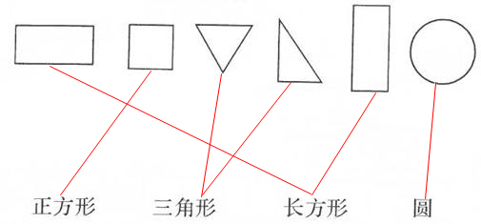

【解析】【分析】此题主要考查了平面图形的识别，根据图形的特征，选择连线：  
 正方形的特征是对边平行，四边相等，四个角都是直角；  
 三角形是由三条线段围成的封闭图形；  
 圆是由曲线围成的封闭图形；  
 长方形的特征是对边平行，对边相等，四个角都是直角。

29.【答案】

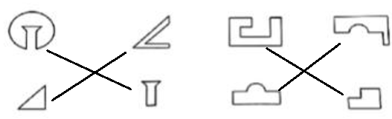

【解析】【分析】下面一行中的图形放到上面一行空白处，刚好合适的图形就是从那张纸上剪下来的。

五、作图题

30.【答案】 （1）  
（2）  
（3）

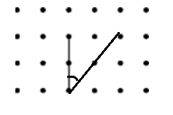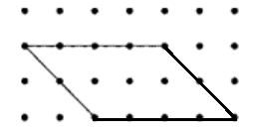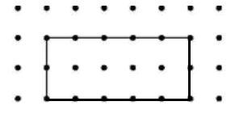

【解析】【分析】（1）锐角小于90°；  
 （2）两组对边分别平行的四边形是平行四边形；  
 （3）两组对边分别平行且相等，四个角都是直角的四边形是长方形。

六、解答题

31.【答案】 （1）4；2；3；3；2  
（2）5  
（3）

|  |  |  |
| --- | --- | --- |
|  | 平面图形[来源:学科网] | 立体图形[来源:学科网ZXXK] |
| 个数 | 14 | 6 |

【解析】【解答】（1） 长方形有4个，正方形有2个，三角形有3个，圆有3个，平行四边形2个；  
 （2）3+2=5（个）。

【分析】（1）此题主要考查了平面图形的识别，根据图形的特征，按顺序数出每种图形的个数；  
 平行四边形的特征是两组对边互相平行且相等；  
 正方形的特征是对边平行，四边相等，四个角都是直角；  
 三角形是由三条线段围成的封闭图形；  
 圆是由曲线围成的封闭图形；  
 长方形的特征是对边平行，对边相等，四个角都是直角；  
 （2）要求三角形和平行四边形一共有几个，直接用加法计算；  
 （3）观察图可知，可以分成两组：平面图形和立体图形，据此解答。



32.【答案】 解：

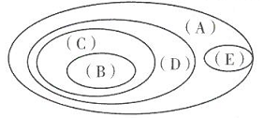

【解析】【分析】此题主要考查了四边形的分类及图形间的关系，正方形是特殊的长方形，长方形是特殊的平行四边形，平行四边形和梯形都是四边形中的一种，据此解答。